兰坪中排安和矿业“8·11”一般坍塌事故调查报告
来源：兰坪县应急管理局 兰坪县·政府信息公开公告
原文链接：https://www.lanping.gov.cn/xxgk/778563242/info/2026-285947.html
发布时间：2026-10-14 抓取时间：2026-10-15 正文含图，已嵌入原图

兰坪中排安和矿业“8·11”一般坍塌事故调查报告
浏览：0 来源：兰坪县应急管理局
索引号778563242-2026-285947发文机构兰坪县应急管理局公开目录执法公告主题分类应急管理文 号发文日期2026-10-14 15:42:53
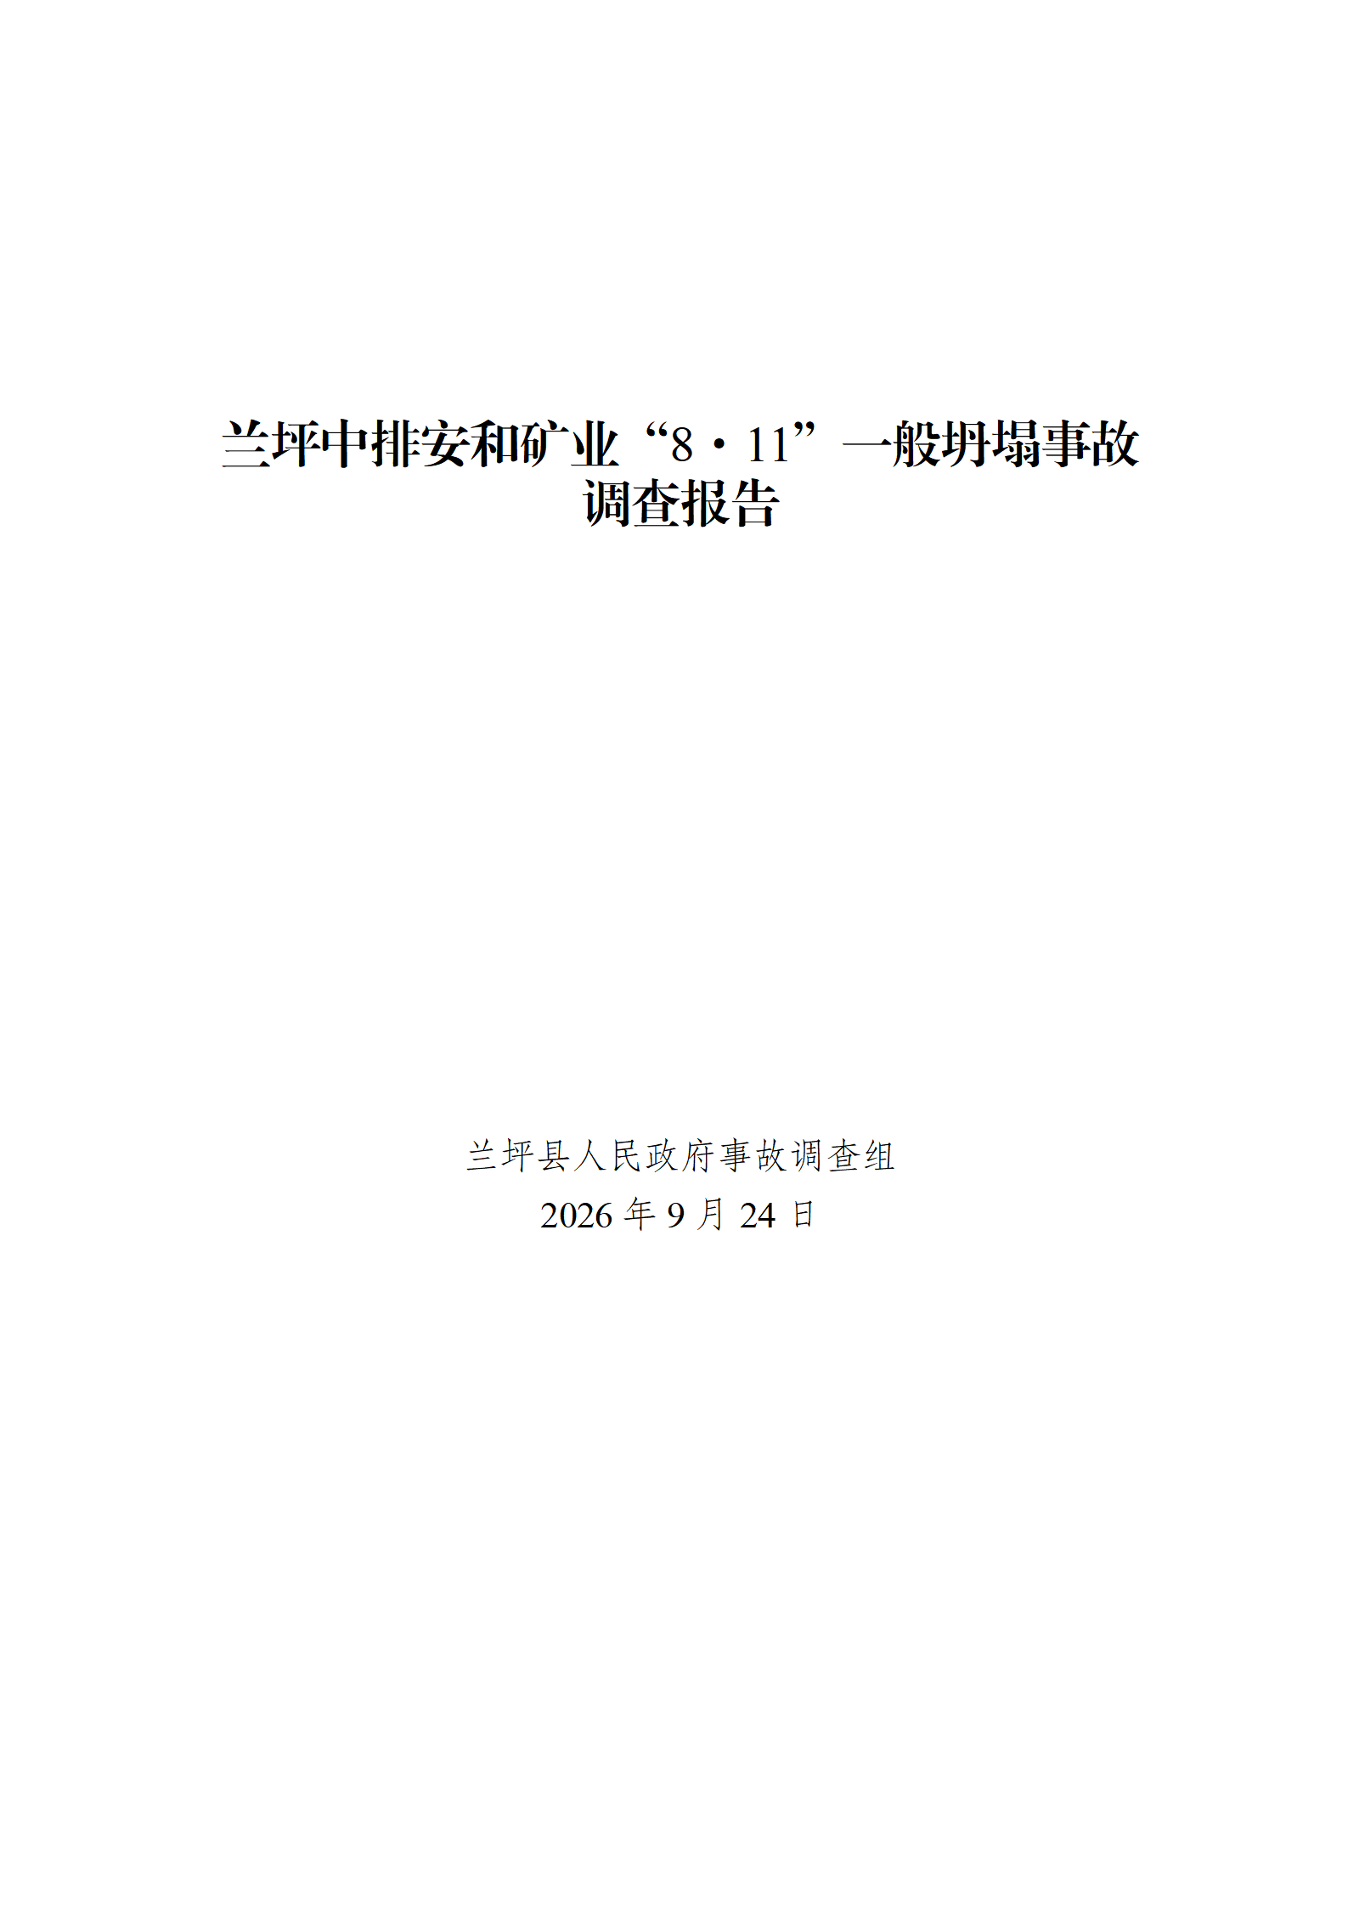
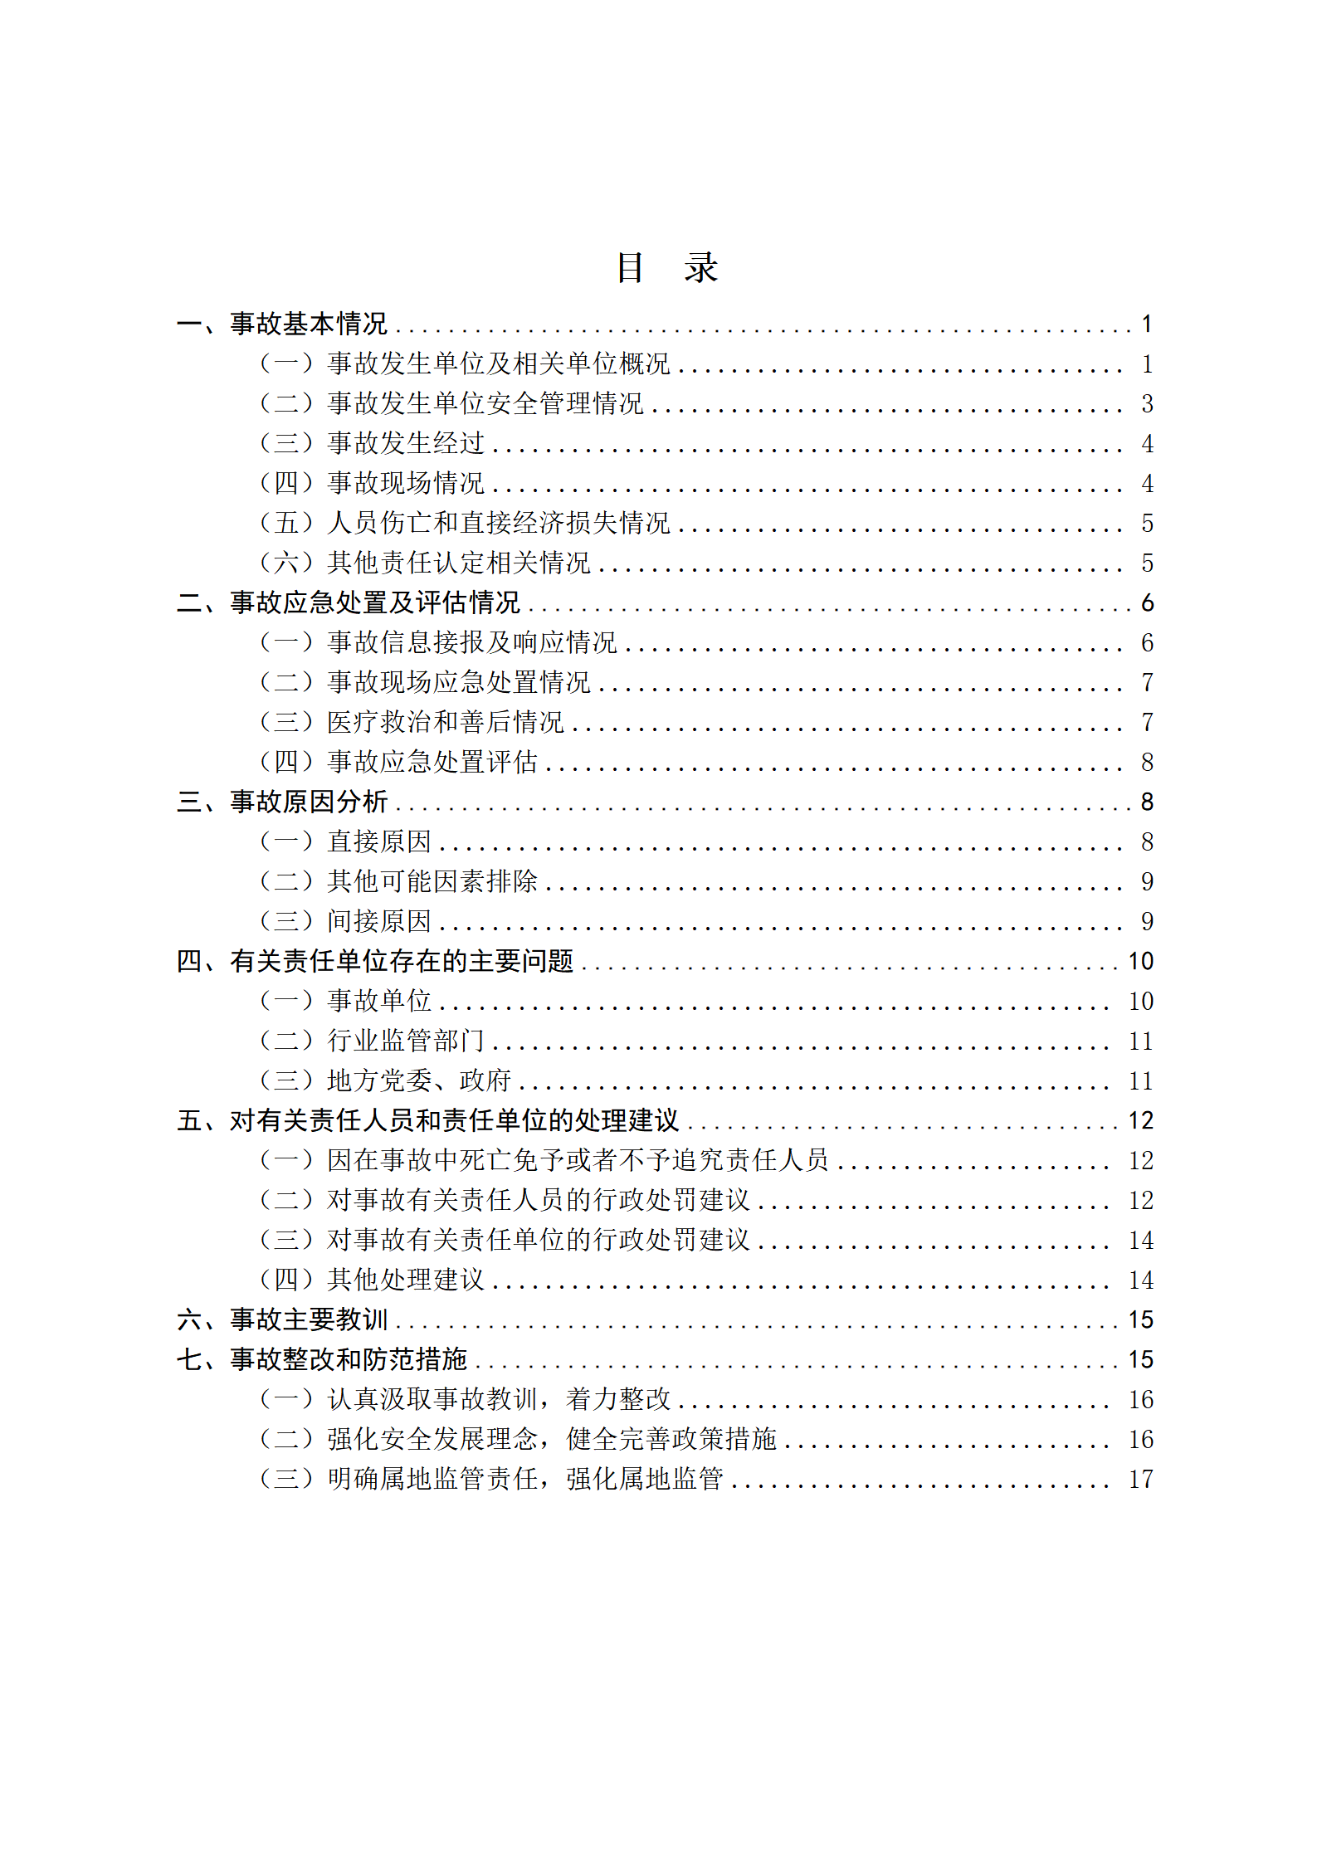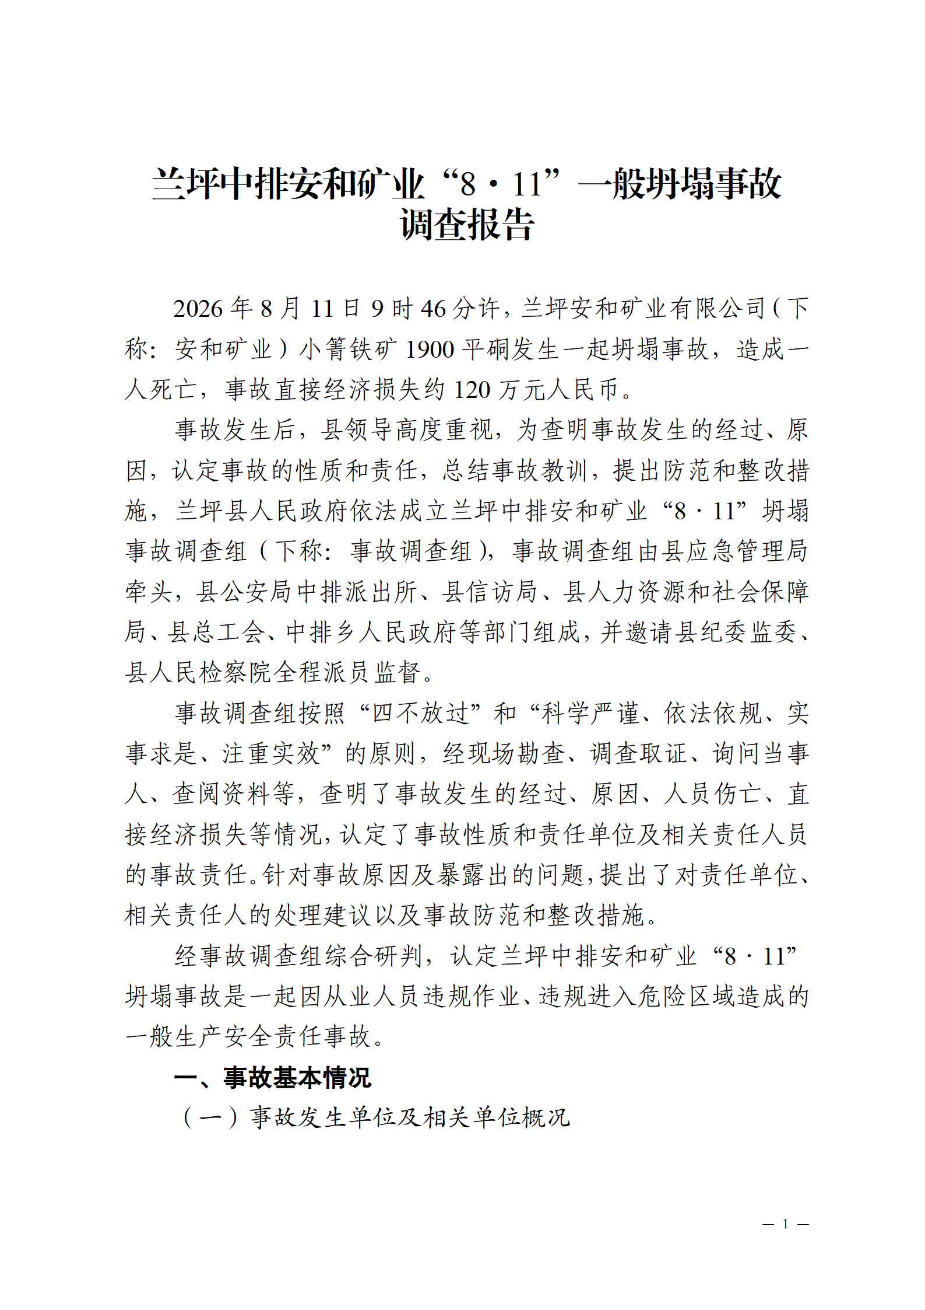
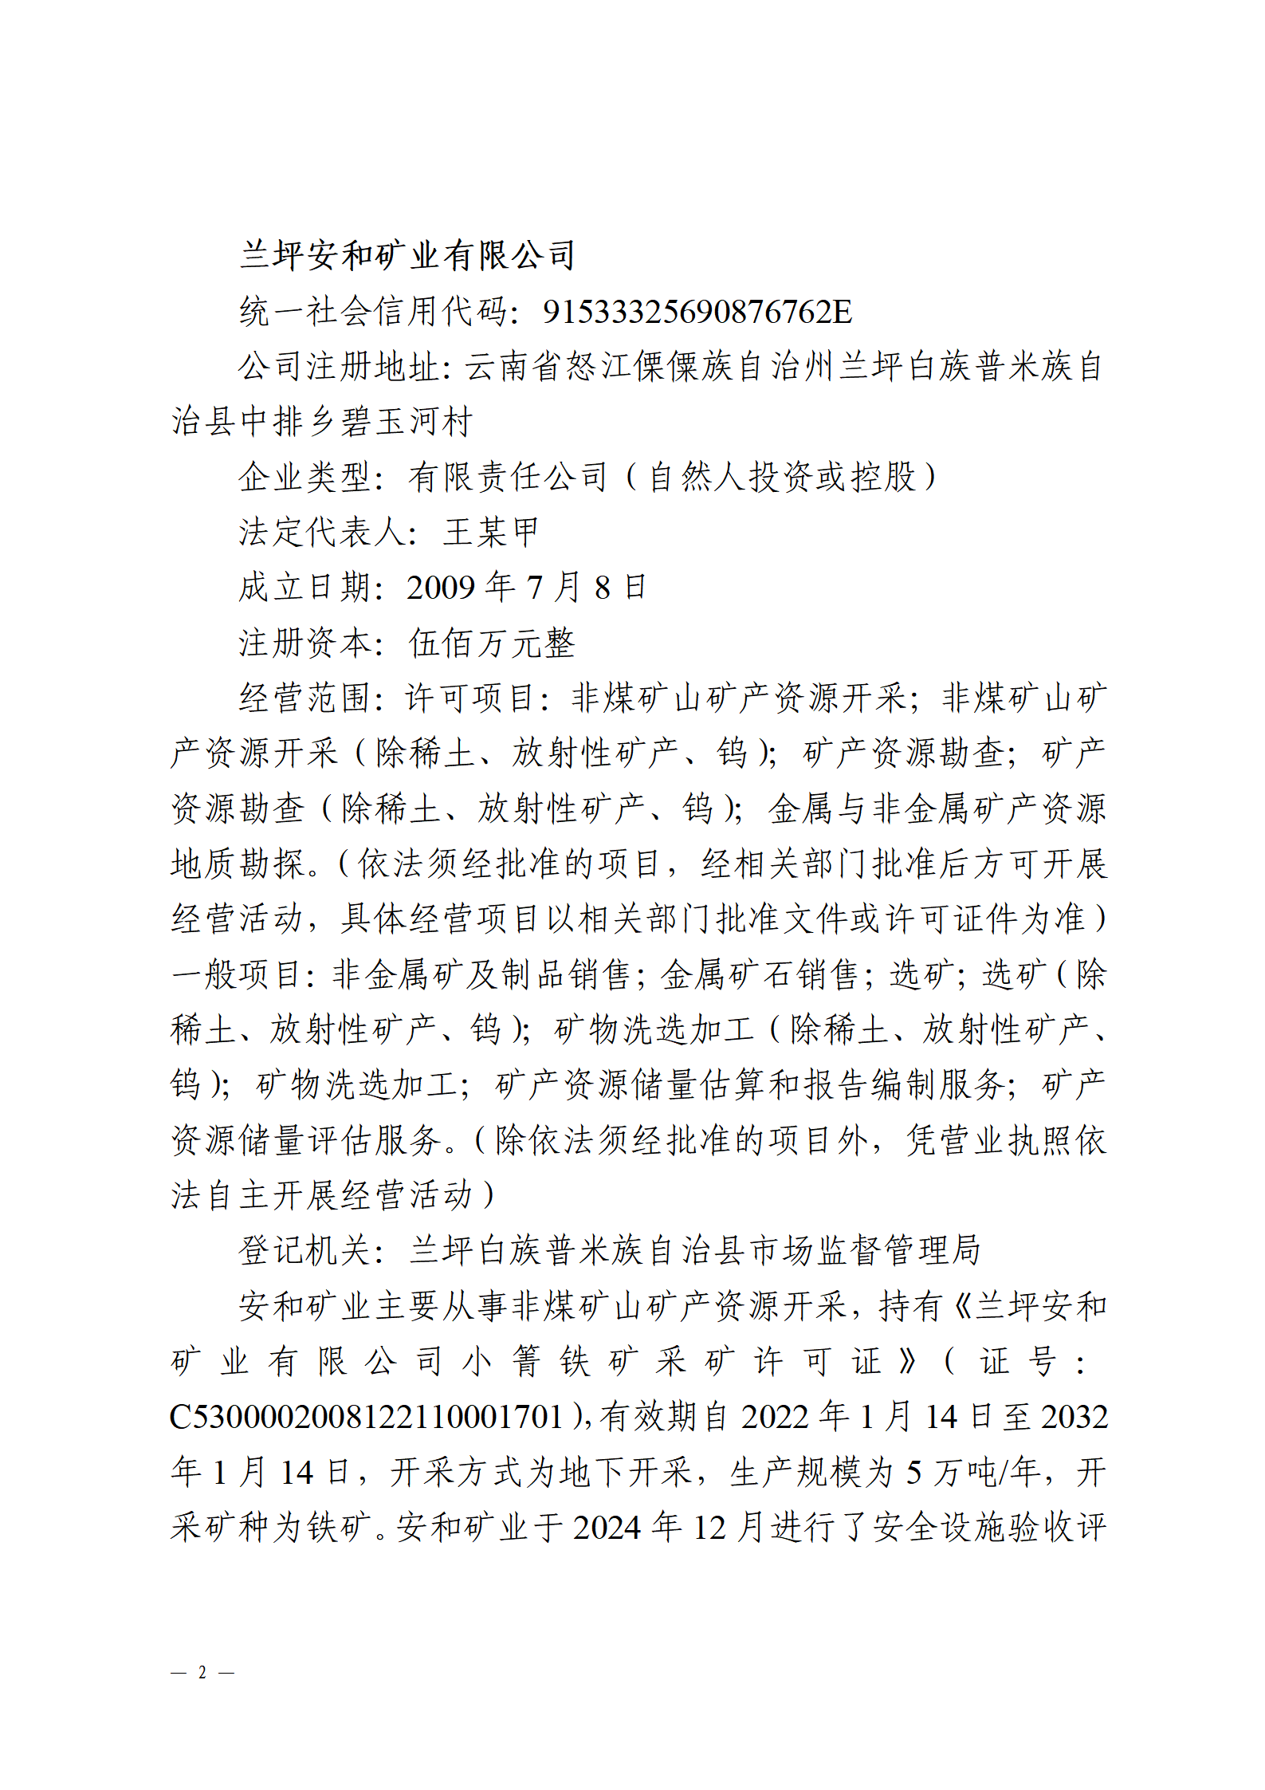

扫一扫在手机打开当前页

